4.05.2020
Drodzy uczniowie w zeszycie zapisujecie:
lekcja
Temat: Warunki życia w wodzie.
Bardzo proszę przeczytajcie lekcję z epodreczniki
https://epodreczniki.pl/a/jak-zyje-sie-pod-woda/D14IIxXh4
następnie zapiszcie punkt pierwszy.
- Porównanie środowiska lądowego i wodnego
Lądowe | Wodne
- zmienna wilgotność,  - duże wahania temperatury (powietrze szybko się nagrzewa i szybko oddaje ciepło),  - duża ilość tlenu,  - mała gęstość powietrza,  - duża przejrzystość powietrza. | - stała wilgotność,  - małe wahania temperatury (woda wolno się nagrzewa i wolno oddaje ciepło),  - mniejsza ilość tlenu,  - duża gęstość wody,  - mała przejrzystość wody.

2.Przystosowania ryb do życia w wodzie. (oglądnij filmy, narysuj rybę i podpisz elementy jej budowy)
https://www.youtube.com/watch?v=_Np3BSrkmTY
https://www.youtube.com/watch?v=BMmFNRrOPOk

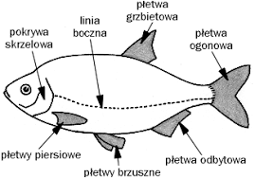

Zadanie
Ryby wewnątrz ciała mają pęcherz pławny, wyjaśni do czego on służy (podręcznik str.188)
https://wordwall.net/play/911/093/5526

